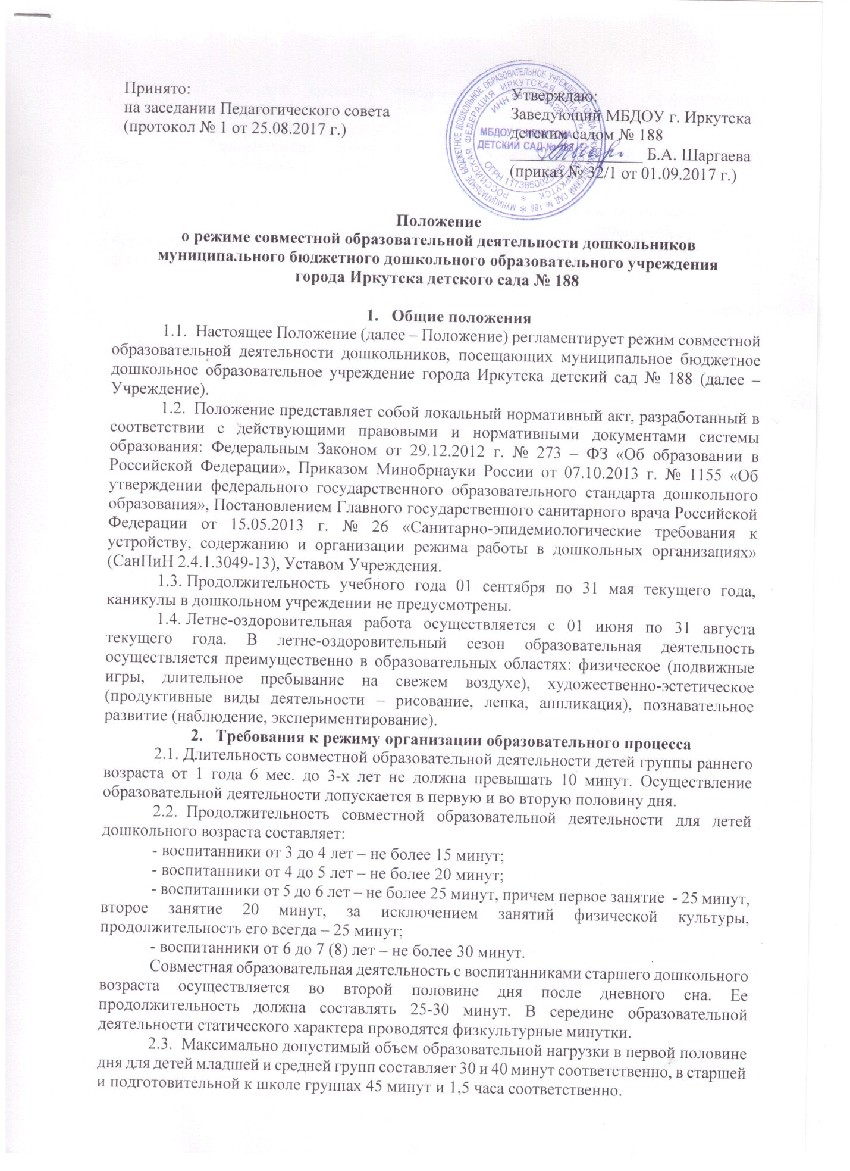
2.4.В середине времени, отведенного на совместную образовательную деятельность, организуют физкультурные минутки. Организуются перерывы между периодами образовательной деятельностью не менее 10 минут.
2.5. Образовательная деятельность, требующая повышенной познавательной активности и умственного напряжения воспитанников, планируется в первую половину дня.
- Требования к организации физического развития воспитанников
3.1. Занятия по физическому развитию воспитанников первой младшей группы осуществляют по подгруппам 2-3 раза в неделю в групповом помещении или физкультурном зале.
3.2. Занятия по физическому развитию воспитанников в возрасте от 3 до 7 (8) лет организуются не менее 3 раз в неделю. Деятельность занятий по физическому развитию зависит от возраста воспитанников и составляет:
- в младшей группе – 15 минут;
- в средней группе – 20 минут;
- в старшей группе – 25 минут;
- в подготовительной к школе группе – 30 минут.
3.3. Занятия по физическому развитию воспитанников в возрасте от 3 до 7 (8) лет организуется в физкультурном зале Учреждения.
3.4. В теплое время года при благоприятных метеорологических условиях непосредственно образовательная деятельность по физическому организуется на открытом воздухе - на спортивной площадке или групповом участке.
3.5. Занятия по физическому развитию проводит инструктор по физической культуре или воспитатель.

